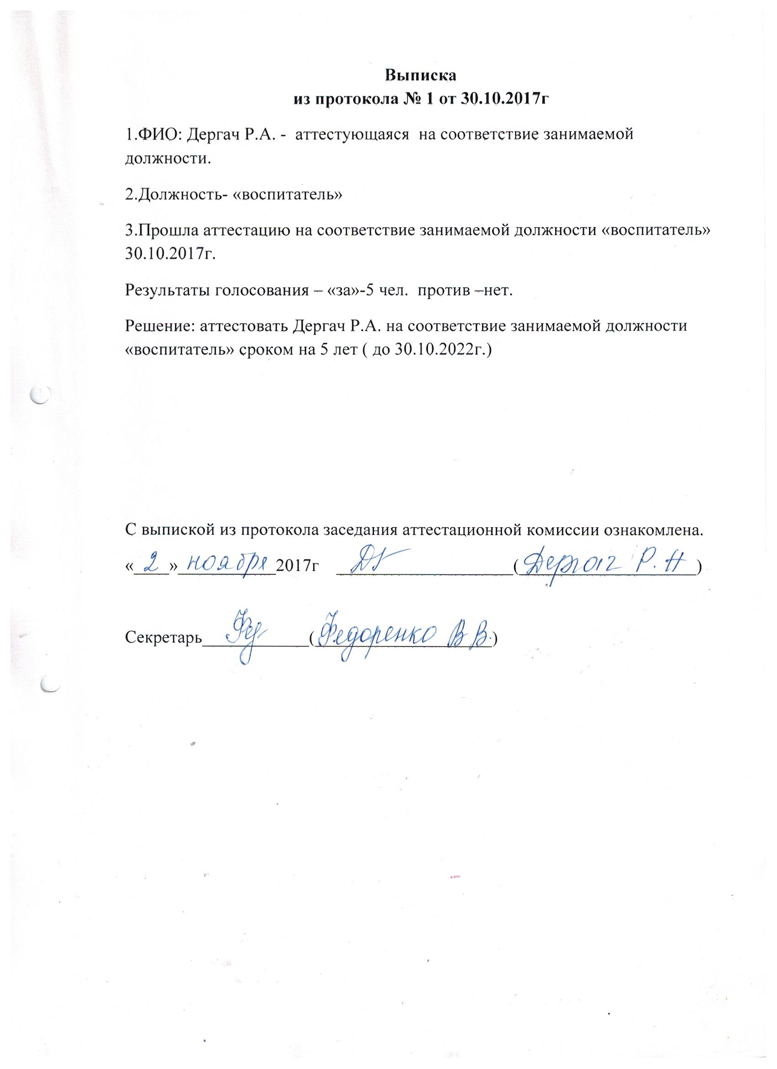
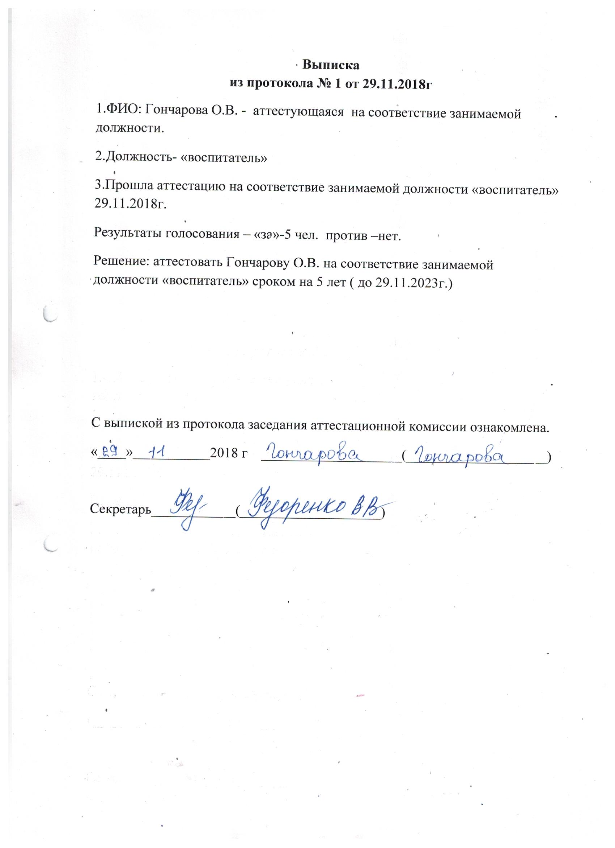
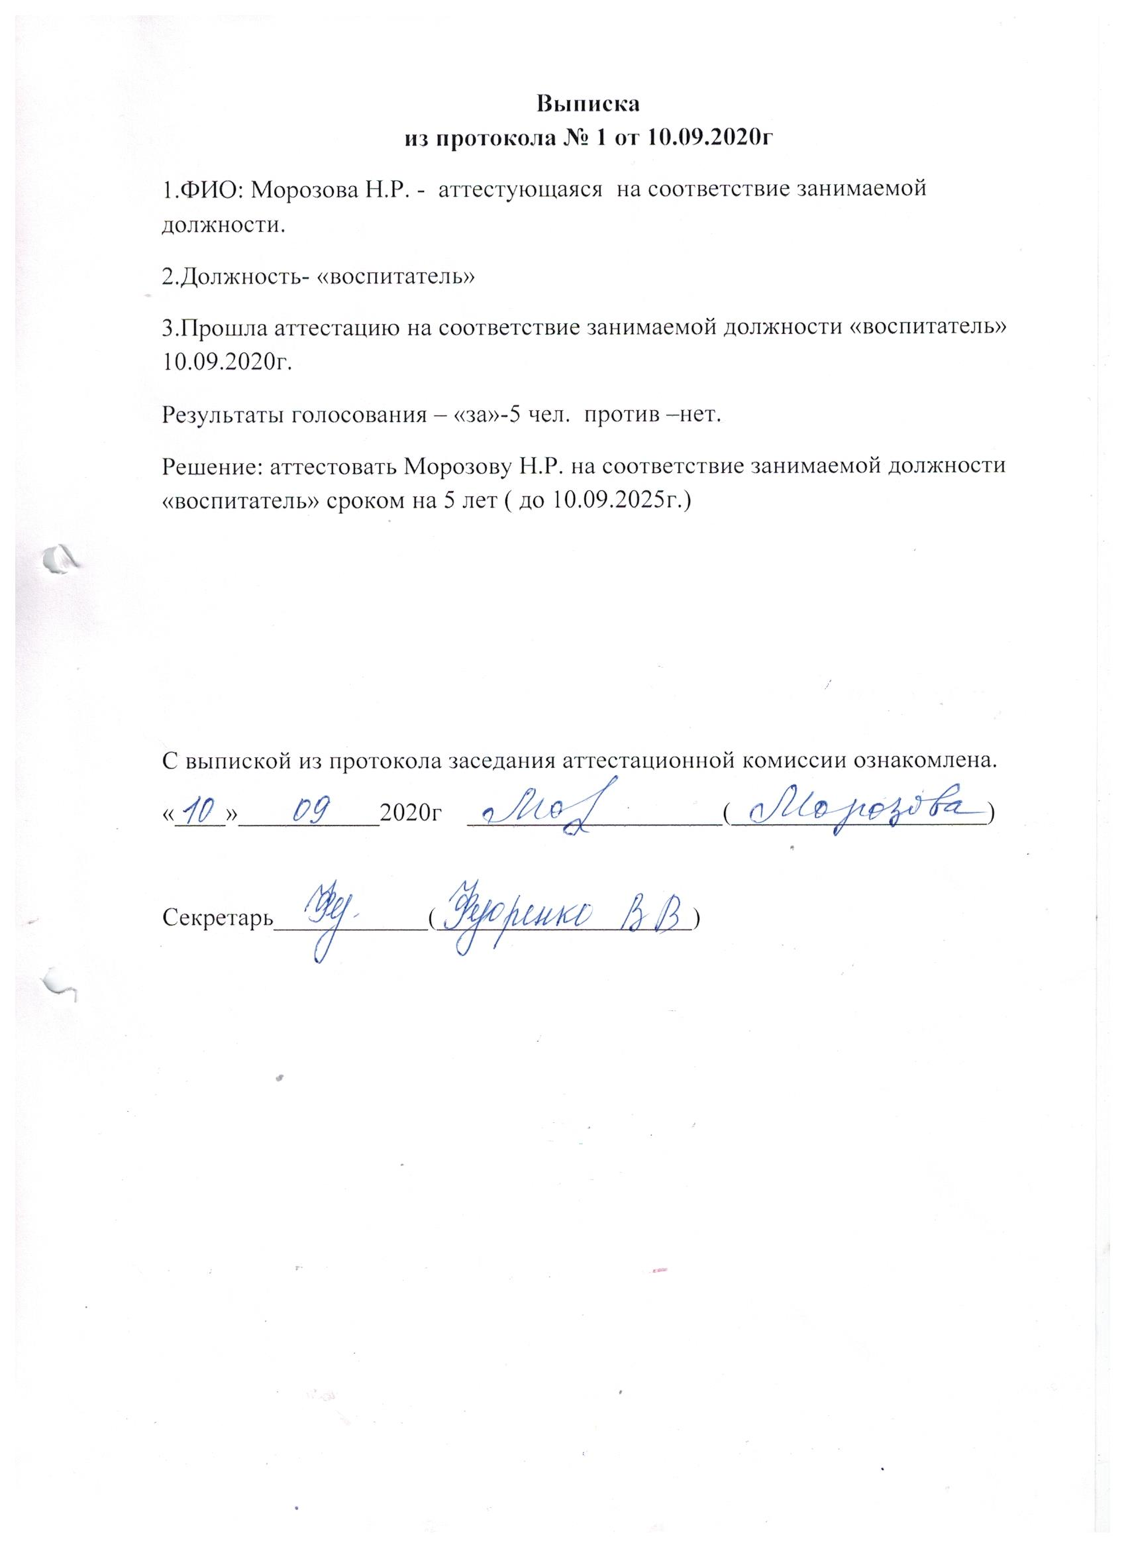
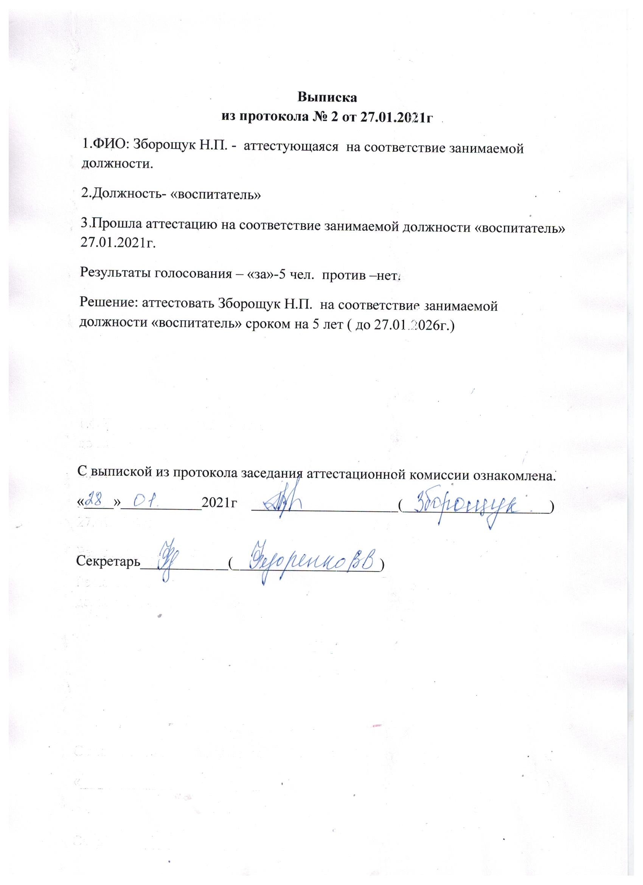

ДОКУМЕНТ ПОДПИСАН ЭЛЕКТРОННОЙ ПОДПИСЬЮ
 | ПОДЛИННОСТЬ ДОКУМЕНТА ПОДТВЕРЖДЕНА.  ПРОВЕРЕНО В ПРОГРАММЕ КРИПТОАРМ.

ПОДПИСЬ
Общий статус подписи: | Подпись верна
Сертификат: | 01AB6FB72259A42D3C1FE249AA2EFD24FD9CF359
Владелец: | Ткаченко Алла Алексеевна, Ткаченко, Алла Алексеевна, МУНИЦИПАЛЬНОЕ БЮДЖЕТНОЕ ДОШКОЛЬНОЕ ОБРАЗОВАТЕЛЬНОЕ УЧРЕЖДЕНИЕ "ЦЕНТР РАЗВИТИЯ РЕБЕНКА - ДЕТСКИЙ САД "ПАРУС" ПГТ СЛАВЯНКА ХАСАНСКОГО МУНИЦИПАЛЬНОГО РАЙОНА, пгт Славянка, Приморский край, RU, certmgr@list.ru, 04372417845, 253100854792
Издатель: | Федеральное казначейство, Федеральное казначейство, RU, Москва, Большой Златоустинский переулок, д. 6, строение 1, 1047797019830, 007710568760, г. Москва, uc_fk@roskazna.ru
Срок действия: | Действителен с: 16.02.2021 10:15:36 UTC+10  Действителен до: 16.05.2022 10:15:36 UTC+10
Дата и время создания ЭП: | 27.05.2021 15:30:23 UTC+10

